1. DATOS INFORMATIVOS
1.1 NOMBRES Y APELLIDOS DE LOS MIEMBROS DE LA DIRECTIVA:
Presidente: María Paula Carvajal Guerra
Vicepresidente: Claudia Beatriz Nieves Rubilar
Tesorero: Dylan David Parreño Arteaga
Secretario: María Paula Carvajal Guerra
1.2 CURSO: Primer Año de Bachillerato
1.3 AÑO LECTIVO: 2019-2020
1.4 FECHA: 12/10/2019
1.5 COORDINADORA: Catia Urresta

2. NOMBRE DEL PROYECTO
“M. A. S. “
MOVIMIENTO AYUDA SOCIAL

3. ANTECEDENTES
La Unidad Educativa “LICEO LA ALBORADA” es una institución de carácter social sin fines de lucro, razón por la cual desde hace varios años ha venido trabajando en la elaboración de proyectos con los estudiantes que cursan el primer año de bachillerato, con la finalidad de aportar al mejoramiento institucional y al trabajo social con personas que más lo necesitan.
El propósito de este proyecto es generar la cultura de organización, cooperación y emprendimiento en los y las estudiantes que en su momento cursan el primer año de bachillerato bajo la coordinación de un docente, son ellos quienes sin descuidar sus tareas académicas se sienten comprometidos con la institución, gracias a la comprensión y apoyo de los padres de familia.

4. JUSTIFICACIÓN
La Unidad Educativa “LICEO LA ALBORADA” es una institución de carácter social sin fines de lucro la cual está realizando en este año lectivo 2019-2020 el proyecto M.A.S. (MOVIMIENTO DE AYUDA SOCIAL) el cual se desarrollará en colaboración con un centro socio de España y los/las estudiantes de primer año de bachillerato de la unidad educativa, ubicada en la parroquia Ponciano, cantón Quito, provincia de Pichincha, por tal razón durante varios años hemos venido trabajando para recaudar recursos económicos y de esta manera contribuir al mejoramiento de sectores necesitados.
Luego de haber visitado, observado y analizado sus necesidades, se procedió a determinar que el propósito del proyecto está orientado a la ayuda a personas que por su condición económica y social, están ubicados en un recinto rural Los Laureles que se encuentra en el cantón de San Miguel de los Bancos, Provincia de Pichincha.

5. DESCRIPCIÓN DEL PROYECTO
Para iniciar el proyecto realizamos una lluvia de ideas sobre las necesidades prioritarias en el Recinto los Laureles, el cual es un poblado de gente de bajos recursos en un sector rural, ubicado en el cantón San Miguel de los Bancos, Provincia de Pichincha.
Del listado de necesidades, la que obtuvo mayor aceptación fue la donación de útiles escolares, ya que los niños y niñas del mencionado recinto, no tienen acceso a la educación debido a los escasos recursos económicos.
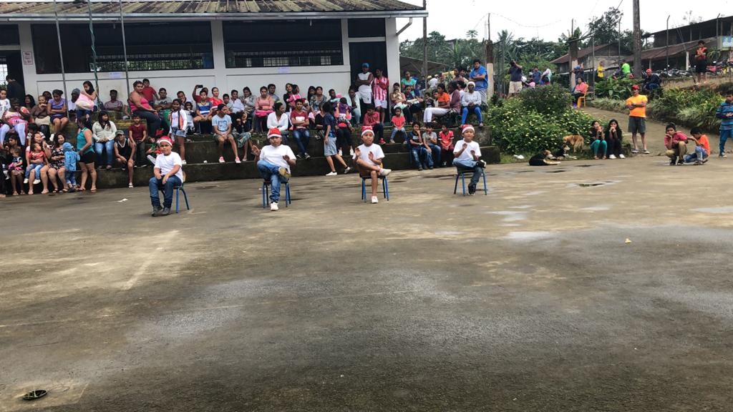
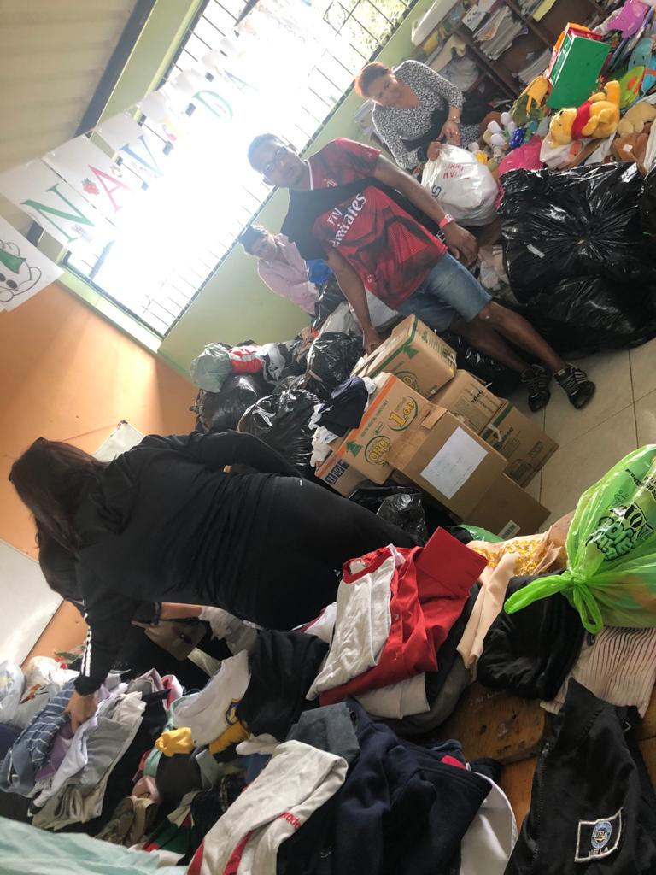

6. OBJETIVOS
OBJETIVO GENERAL
Donar útiles escolares para brindar apoyo a la educación de los niños y niñas del Recinto Los Laureles.
OBJETIVOS ESPECÍFICOS
Contribuir con la educación de los niños de entre 5 a 12 años, para que puedan insertarse a la Educación Básica.

7. ACTIVIDADES
Para dar cumplimiento a las responsabilidades designadas y tareas programadas se detallan las siguientes actividades:
- Realizar la lluvia de ideas para conocer la necesidad más urgente.
- Redactar el proyecto “MOVIMIENTO DE AYUDA SOCIAL” durante las horas designadas para el desarrollo del proyecto.
- Enviar el proyecto hasta el 5 de diciembre.
- Tómbola para recaudación de fondos y otras actividades a desarrollar.
- Socialización del proyecto a todos los estudiantes del plantel.
- Envío de la documentación.
- AGREGAMOS QUE JUNTO CON LA ALCALDÍA ESTUDIANTIL DE LA INSTITUCIÓN SE REALIZÓ UNA ENTREGA DE DONACIONES POR NAVIDAD, A LAS PERSONAS DEL RECINTO.

8. CRONOGRAMA

ACTIVIDADES | NOV | DIC | ENE | FEB | MAR | ABR | MAY
Detección de necesidades | X
Redacción proyecto | X
Envío proyecto |  | X
Socialización proyecto |  | X
Organización actividades |  | X
Recolección fondos |  | X | X | X | X | X
Compra de útiles escolares |  |  |  |  |  | X
Entrega de útiles escolares |  |  |  |  |  |  | X
Informe final |  |  |  |  |  |  | X

9. PRESUPUESTO Y FUENTES DE INGRESO
Las fuentes de ingresos serán recaudadas por los alumnos de primero de bachillerato de la Unidad Educativa “Liceo la Alborada” y por el centro socio asignado en España. El centro socio español nos apoyará con el 50% del costo del proyecto
El presupuesto es 1200$, para 100 niños.
ARTÍCULOS | CANTIDAD | VALOR
Cuadernos | 5 | 4$
Lápices | 5 | 1,25$
Colores | 12 | 2$
Marcadores | 12 | 2$
Esferos | 3 | 1$
Borrador | 1 | 0,50$
Reglas | 1 | 0,75$
Sacapuntas | 1 | 0,50$

10. RECURSOS
10.1. MATERIALES
- Para ejecución la tómbola: existieron donaciones de objetos en buen estado por parte de los estudiantes.
- Para la venta de pinchos: Salchichas, papas, palos para pinchos, servilletas, mayonesa, salsa de tomate, cebolla, parrilla y carbón.

10.2. HUMANOS
AGUILAR HIDALGO MATEO RAFAEL
AMORES VALLEJO ISAAK
BRISEÑO PALLO FABIANA CAMILA
CAMPOS GARZON ANA PAULA
CARVAJAL GUERRA MARIA PAULA
CASTILLO MONTESINOS SOFIA ALEJANDRA
CEVALLOS MEDINA HIRAM FERNANDO
GALIANO SANCHEZ MARTIN ALFEREDO
GUERRA GARZON MILICENTH ANAHI
GUZMAN CORRAL JUAN FELIPE
HERAS ABAD ANDRES LEONARDO
LARCO MORALES OMAR ANTHONY
LOOR LOOR CHRISTOPHER EDUARDO
MASOUMI PAREDES CYRUS FARIS
MONTENEGRO CEVALLOS LESSLY CAMILA
MOSQUERA PAREDES ARIEL DOMINIQUE
NIEVES RUBILAR CLAUDIA BEATRIZ
OBANDO VACA JAVIER MARTIN
PAEZ SORNOZA ARIANNA ABIGAIL
PARREÑO ARTEAGA DYLAN DAVID
PEREZ HIDALGO MATIAS SEBASTIAN
RODRIGUEZ ALDAZ LEONELA ALEXANDRA
RODRIGUEZ VILLALVA DANIEL ALEJANDRO
SILVA NAVARRETE DIEGO SAID
TAPIA ALMEIDA ALEJANDRA ISABELLA
TORREZ CULQUI MARTIN RAPHAEL

11. TIEMPO
El tiempo en el que se realizará el presente proyecto “Donación de útiles escolares” será desde el mes de noviembre del 2019 hasta el mes de mayo del 2020.

12. LUGAR
Las actividades se desarrollarán en las instalaciones de la Unidad Educativa “Liceo la Alborada”, la ejecución se realizará en el Recinto los Laureles.

13. EVALUACIÓN
Al final de nuestro proyecto la donación de útiles escolares a la institución beneficiada y la participación de la comunidad educativa como un servicio más a disposición de los alumnos y personal de la institución.

